2026-2027 EĞİTİM ÖĞRETİM YILI · ………………………… ORTAOKULU
7. SINIF FEN BİLİMLERİ DERSİ 1. DÖNEM 1. ORTAK YAZILI SINAVI

Adı Soyadı: | Sınıfı / No: | Tarih: | Süre: 40 dakika

1. SORU (14 puan)
Bir uzay ajansının görev planında şu ihtiyaçlar belirlenmiştir:
I. Mürettebatı ve yükleri Dünya'nın çekim alanından kurtarıp uzaya çıkarmak.
II. Dünya'nın hava durumunu uzaydan sürekli izlemek.
III. Satürn gibi çok uzak bir gezegeni yakından incelemek ve verileri Dünya'ya göndermek.
IV. Astronotların aylarca kalıp bilimsel deney yapabileceği bir yaşam alanı oluşturmak.
a) Bu ihtiyaçları karşılamak için kullanılacak uzay teknolojilerini sırasıyla yazınız. (8 p)
I: …………………… II: …………………… III: …………………… IV: ……………………
b) III. ihtiyaç için insanlı araç yerine uzay sondasının tercih edilmesinin iki nedenini yazınız. (6 p)

2. SORU (14 puan)
Aşağıdaki tabloda yer tabanlı teleskoplar ile uzay teleskoplarının bazı özellikleri karşılaştırılmıştır. Bazı kutular boş bırakılmıştır.
Özellik | Yer tabanlı teleskop | Uzay teleskobu
Atmosferin görüntüyü bozması | Bozar | ?
Hava koşullarından etkilenme | Etkilenir | ?
Bakım ve onarım | Kolay | ?
Yapım ve işletme maliyeti | ? | Yüksek

a) Tablodaki soru işaretli (?) kutuları tamamlayınız. (8 p)

b) Uzak bir galaksinin çok ayrıntılı görüntüsünü almak isteyen bir bilim insanı hangi tür teleskobu tercih etmelidir? Nedenini yazınız. (6 p)

3. SORU (14 puan)
Bir uzay ajansı, astronotları Mars'a göndermeyi planlamaktadır. Yolculuğun yaklaşık yedi ay süreceği ve astronotların bu süre boyunca Dünya'dan çok uzakta, kapalı bir araçta kalacağı belirtilmiştir. Ajans, insanlı yolculuktan önce Mars'a insansız araçlar göndermiştir.
a) Bu yolculukta astronotların karşılaşabileceği iki sorunu yazınız. (6 p)

b) Yazdığınız sorunlardan biri için bir çözüm önerisi yazınız. (4 p)

c) Ajansın insanlı yolculuktan önce insansız araçlar göndermesinin nedenini yazınız. (4 p)

4. SORU (14 puan)
a) Evren, Dünya, Samanyolu Galaksisi ve Güneş Sistemi yapılarını küçükten büyüğe doğru kutulara yazarak sıralayınız. (4 p)
 | < |  | < |  | <

b) Bir yıldız Dünya'ya 100 ışık yılı uzaklıktadır. Bu yıldızı bugün gördüğümüzde ışığı hangi zamanda yıldızdan ayrılmıştır? Nedenini açıklayınız. (5 p)

c) Galaksi nedir? Kısaca açıklayınız. (5 p)

5. SORU (14 puan)
Şekilde sürtünmesiz yatay bir masa üzerindeki cisme, yol doğrultusunda 20 N'luk sabit kuvvet uygulanarak cisim 150 cm yol aldırılmıştır.
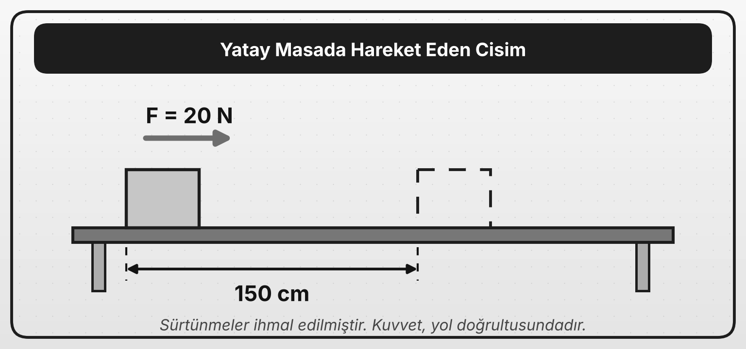
a) Uygulanan kuvvetin cisim üzerinde yaptığı işi joule (J) cinsinden bulunuz. (5 p)

b) Aynı cisme 30 N'luk kuvvet uygulanarak cisim aynı doğrultuda 2 m yol aldırılırsa yapılan iş kaç J olur? Hangi durumda daha fazla iş yapılmıştır? (5 p)

c) Bir cisme kuvvet uygulanmasına rağmen fiziksel anlamda iş yapılmamış olabilir mi? Örnek vererek açıklayınız. (4 p)

6. SORU (15 puan)
Üç halterci, ağırlıklarını yerden belirli bir yüksekliğe sabit kuvvetle kaldırmıştır. Haltercilerin uyguladığı kuvvetler ve kaldırdıkları yükseklikler tabloda verilmiştir.
Halterci | Uygulanan kuvvet (N) | Yükseklik (m)
Ali | 800 | 2
Burcu | 600 | 3
Cem | 1000 | 1,5

a) Haltercilerin yaptığı işleri ayrı ayrı bulunuz. (6 p)

b) En fazla iş yapan halterci kimdir? (3 p)

c) Cem'in, Burcu ile aynı miktarda iş yapabilmesi için halteri kaç m yüksekliğe kaldırması gerekir? İşlemini yazınız. (6 p)

7. SORU (15 puan)
Bir vinç, ağırlığı 5000 N olan yükü önce yukarı doğru 4 m kaldırmış, sonra yükü yatay doğrultuda 10 m taşımıştır. Vinç her iki durumda da yükü 5000 N'luk sabit bir kuvvetle yukarı doğru tutmuştur.
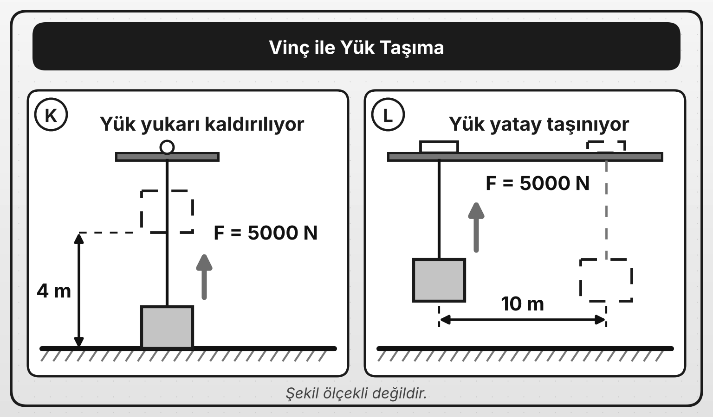
a) Vincin yükü yukarı kaldırırken yaptığı işi bulunuz. (5 p)

b) Yük yatay doğrultuda 10 m taşınırken vinç fiziksel anlamda iş yapmış mıdır? Nedenini yazınız. (5 p)

c) Vincin bu iki aşamada yaptığı toplam işi bulunuz. (5 p)

BAŞARILAR DİLERİM

